Работа с центром поддержки

Оглавление
1. Работа с центром поддержки. Клиент 3
1.1 Создание запроса 3
1.2 Созданные запросы 6
2. Работа с центром поддержки. Тех. поддержка 7
2.1 Работа с задачами 7
3. Процесс по обеспечению и поддержке жизненного цикла, в том числе устранению неисправностей и совершенствовании продукта 8
4. Информация о персонале, необходимом для обеспечения поддержки 9

- Работа с центром поддержки. Клиент
  - Создание запроса
При возникновении вопросов (Например, как правильно настроить АРМ, почему не печатается паспорт из АРМ, открылась ошибка «Нет остатков по таре» или как работать в конкретном АРМ и т.д.) можно обратиться в центр поддержки своего проекта на базе Jira Service Management (Рис 1).
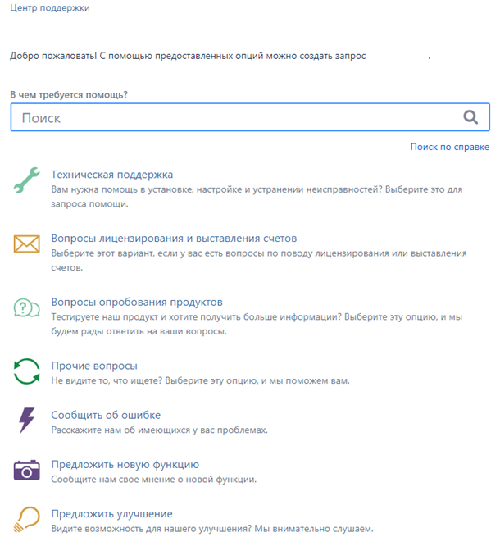
Рис 1
При формировании обращения в первую очередь рекомендуется ввести текст проблемы в строке поиска (Рис 2). Например, не печатается паспорт из АРМ. В строке поиска начать вводить «не печатается». Ниже открываются решения, в которых может содержаться ответ на возникший запрос.
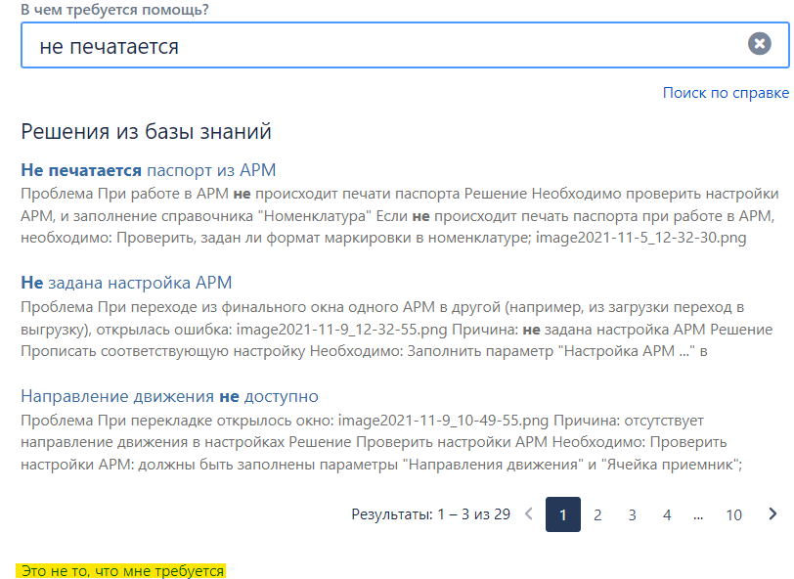
Рис 2
Если ответа не нашлось или приведенные способы решения не помогли, нажать «Это не то, что мне требуется». Откроется главная страница (Рис 1), где можно выбрать тип обращения.
Типы обращения:
- техническая поддержка – для вопросов, связанных с настройкой оборудования, правильном заполнении настроек, напомнить, как выполняется та или иная операция и т.д.;
- вопросы лицензирования и предоставления счетов – для вопросов, связанных с лицензиями и счетами на оплату;
- вопросы опробования продукта – при тестировании продукта для получения более подробной информации;
- прочие вопросы – если среди предложенных типов обращения не нашлось подходящего;
- сообщить об ошибке – обращения, связанные с ошибками в работе программного продукта;
- предложить новую функцию – если появился запрос на новую функцию;
- предложения по улучшению – для обращений по улучшению программного продукта.
В продолжение примера с не печатающимся паспортом: выбрать «Сообщить об ошибке». Открывается форма (Рис 3), в которой необходимо: указать тему (краткое описание проблемы), подробно заполнить поле «Симптом», приложить фото/видео материалы ошибок/возникающих проблем, выбрать приоритет из списка: блокирующий – самый высокий приоритет, который блокирует все ранее начатые задачи; high – высокий приоритет; medium – средний приоритет; low – низкий приоритет; минор – самый низкий приоритет.
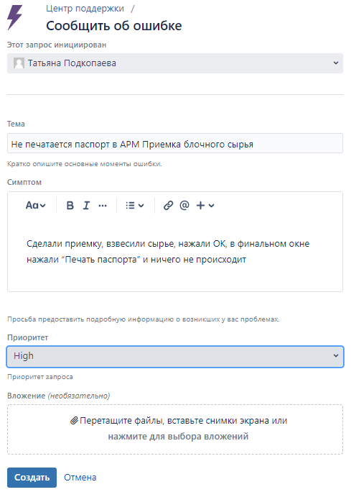
Рис 3
После заполнения формы нажать «Создать» - создается задача для поддержки, в рамках которой, будет решаться поставленный запрос (Рис 4). В этой форме можно оставлять комментарии. Ответ сотрудника тех. поддержки на комментарий здесь отобразится.
Рис 4

  - Созданные запросы
Все созданные запросы отображаются на портале в правом верхнем углу (Рис 5).
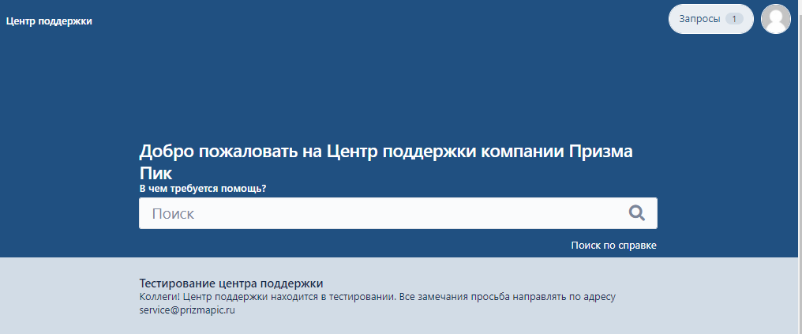
Рис 5
По нажатию на запросы, открывается форма со всеми обращениями, которые создавались пользователем (Рис 6). Для удобства задачи можно фильтровать по: статусу (открыта/закрыта/любой), создателю (созданные мной/я участник/любой), типу (ошибка, тех. поддержка и т.д.). Можно найти запрос через поисковую строку.
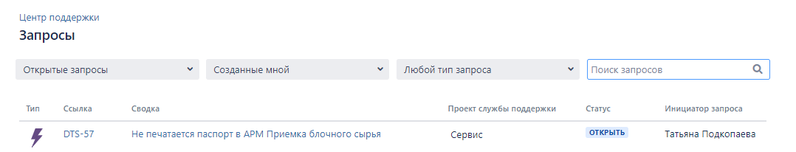
Рис 6

- Работа с центром поддержки. Тех. поддержка

2.1 Работа с задачами
У сотрудников тех. поддержки все созданные запросы распределяются по проектам. Внутри проекта задачи распределяются по очередям: все открытые, все назначенные, назначенные мне, решено, очереди по типу задачи.
В очереди проекта (Рис 7) можно отфильтровать задачи по: времени до решения, типу, коду, приоритету, статусу, теме, дате создания и автору, в порядке возрастания или уменьшения значения.
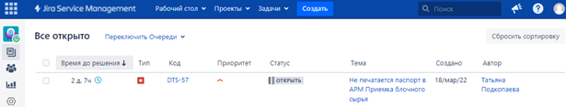
Рис 7
Форма работы с задачей на окне (Рис 8). Можно редактировать задачу – назначить ответственного, изменить приоритет или тип, добавить описание.
При изменении статуса задачи, он так же изменяется на портале у клиента.
Статусы: в ожидании (задача ждет своей очереди, если позволяет приоритет), начать (взять задачу в работу), отметить как выполненное (завершить задачу).
При необходимости можно оставлять комментарии. Они делятся на 2 типа: публичный – его увидит автор задачи (клиент); внутренний – такой комментарий увидят только сотрудники тех. поддержки.
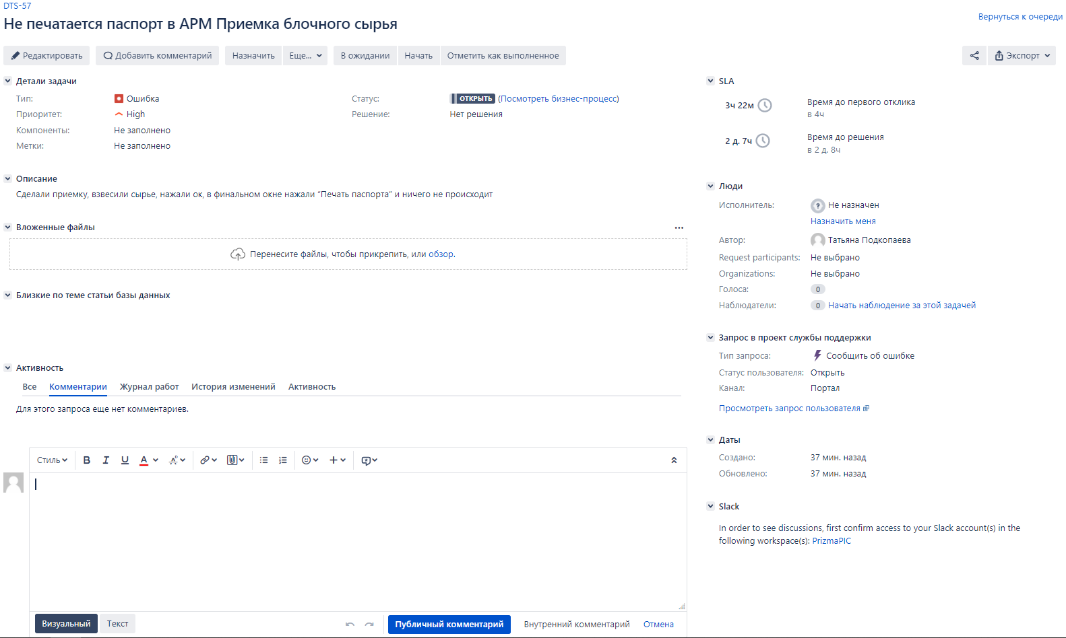
Рис 8
- Процесс по обеспечению и поддержке жизненного цикла, в том числе устранению неисправностей и совершенствовании продукта
Процесс по обеспечению и поддержке жизненного цикла, в том числе устранению неисправностей и совершенствовании продукта представлен на Рис 9.
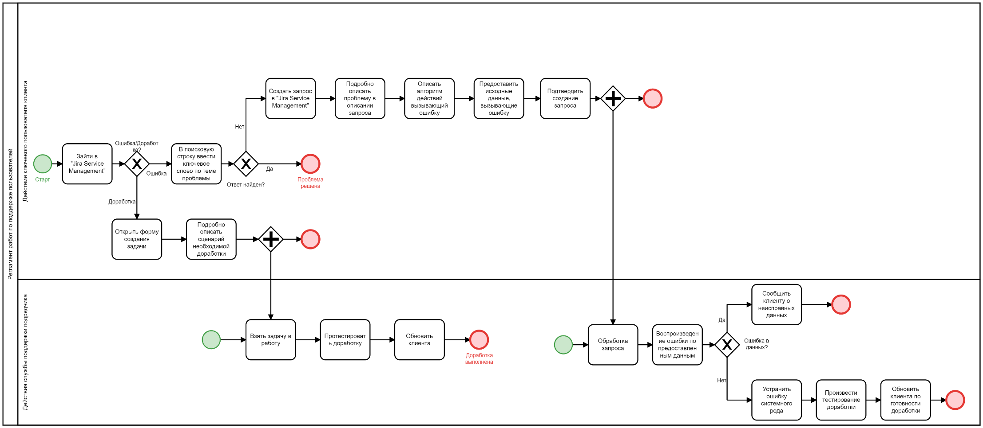
Рис 9
- Информация о персонале, необходимом для обеспечения поддержки
У Заказчика должна быть сформирована выделенная проектная команда, закрепленная приказом по предприятию, состоящая из ключевых специалистов, выполняющих следующие функции:
- методолог (сотрудник, знающий и понимающий бизнес-процессы предприятия);
- техник (инженер, отвечающий за установку и настройку оборудования);
- администратор (руководитель проекта, куратор);
- разработчик (сотрудник, устраняющий ошибки и выполняющий обновление продукта).
А также должна быть подготовлена необходимая ИТ-инфраструктура, а именно:
- серверные мощности;
- промышленный WiFi, покрывающий зоны, где устанавливаются мобильные рабочие места;
- закуплено оборудование для работы по этапам.

